Дзяржаўная ўстанова адукацыі «Міёрская дзіцячая школа мастацтваў»

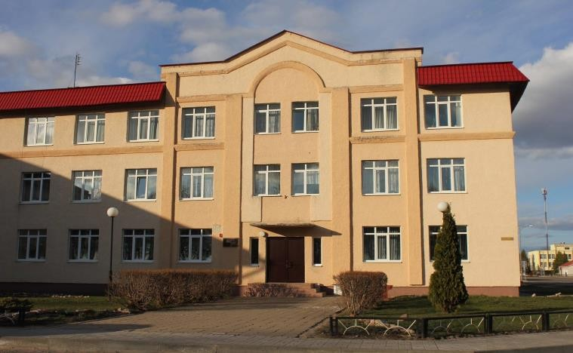
Адрас: г. Міёры, пл. Леніна 14а. Дырэктар – Лавец Ігар Уладзіміравіч тэл. 5 18 83
Намеснік дырэктара – Каськевіч
Жанна Валер’еўна тэл. 5 18 87
Час працы: Пн. – пт. з 8.00 – 19.30, суб. з 8.00 – 15.00. Перапынак с 12.00 – 14.00
Ндз. – выхадны.
Адрас электроннай
пошты: miory.dschi2012@yandex.by

Аддзяленні

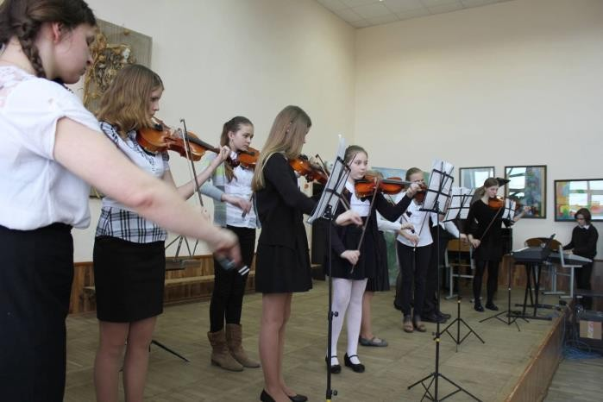
- Фартэпіяна - скрыпічнае аддзяленне

Клас скрыпкі
Клас фартэпіяна
Загадчык аддзялення - Шокель
Галіна Казіміраўна

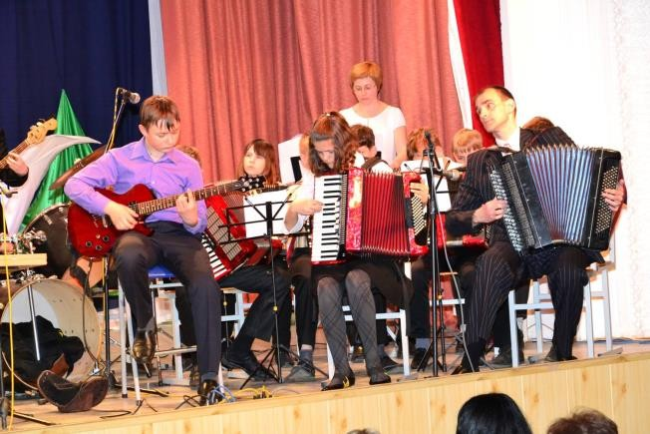
Народнае аддзяленне
Клас баяна, акардэона
Загадчык аддзялення – Адзінец
Вячаслаў Расціслававіч

Народнае струннае аддзяленне
Клас гітары
Клас цымбалаў
Клас домры, балалайкі
Загадчык аддзялення - Бялевіч Таццяна
Нарбертаўна

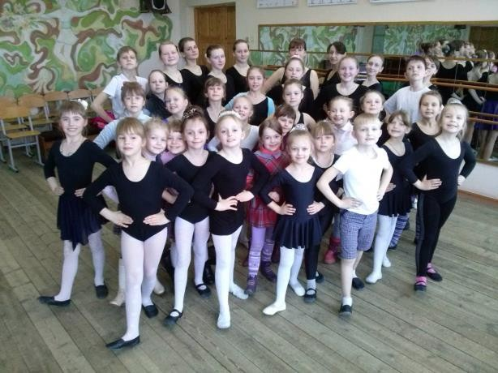

5. Выяўленчае аддзяленне

Загадчк аддзялення - Даргель
Наталля Эдуардаўна

Харэаграфічнае аддзяленне

Харэаграфія
Загадчык аддзялення – Катышава
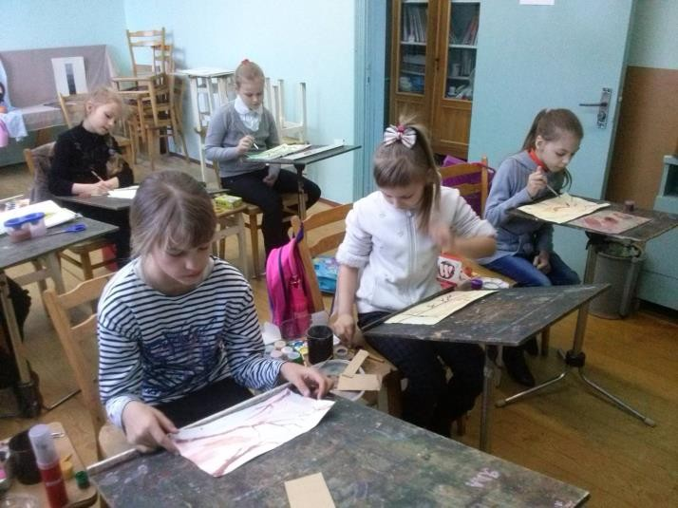 Аляксандра Яраславаўна

Набор у школу Умовы прыёму: у школу прымаюцца дзеці з 6 гадоў Прыём заяў з студзеня па верасень
Пры падачы заяў неабходна мець:
  - медыцынскую даведку
  - копію пасведчання аб нараджэнні Тэлефон для даведак: 8 (02152) 5 18 83

У першы клас ажыццяўляецца прыём дзяцей:
ва ўзросце ад шасці да дзевяці гадоў па 7-гадовай праграме, а таксама да 11 гадоў па 5-гадовай праграме на аддзяленні:
    - музычнае (фартэпіяна, скрыпка, гітара, цымбалы, балалайка, домра, баян, акардэон)
    - выяўленчае
    - харэаграфічнае

Прыём у школу ажыццяўляецца на падставе рашэння камісіі па адборы дзяцей па выніках прыёмных выпрабаванняў.

ДУА «Міёрская дзіцячая школа мастацтваў» рэалізуе адукацыйныя праграмы дадатковай адукацыі мастацкага профілю.

У ДУА «Міёрская дзіцячая школа мастацтваў» навучаюцца 343 вучні, у тым ліку філіял і інструментальныя класы, па трох накірунках: музычнае, харэаграфічнае і выяўленчае мастацтва.

Тэрмін навучання ў школе 5 і 7 гадоў.

Напрамак дзейнасці «Музычнае» ўключае ў сябе інструментальнае аддзяленне (спецыяльнасці: скрыпка, фартэпіяна, гітара, балалайка, домра, цымбалы, баян, акардэон)
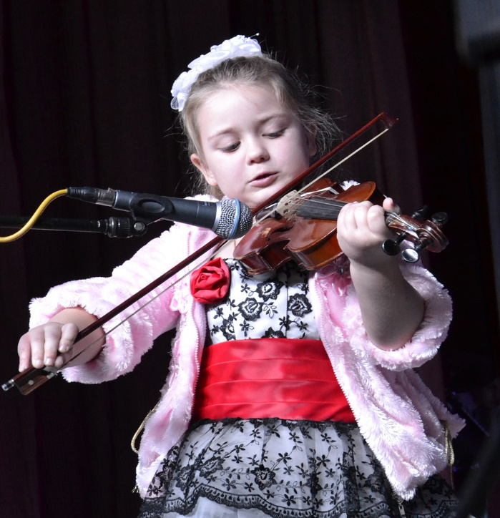
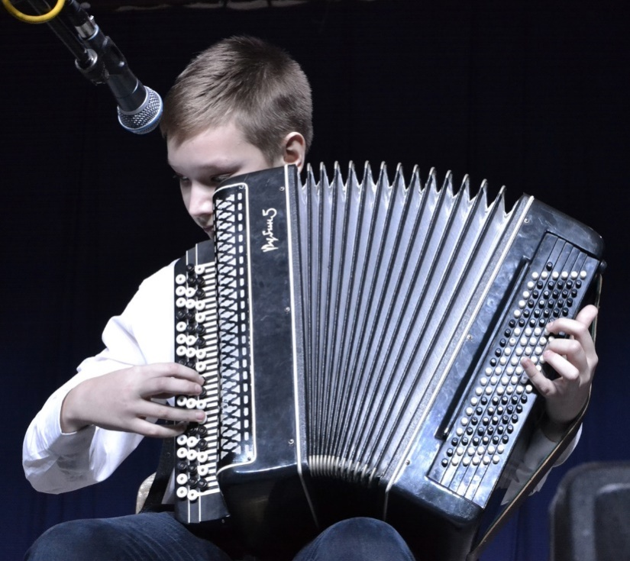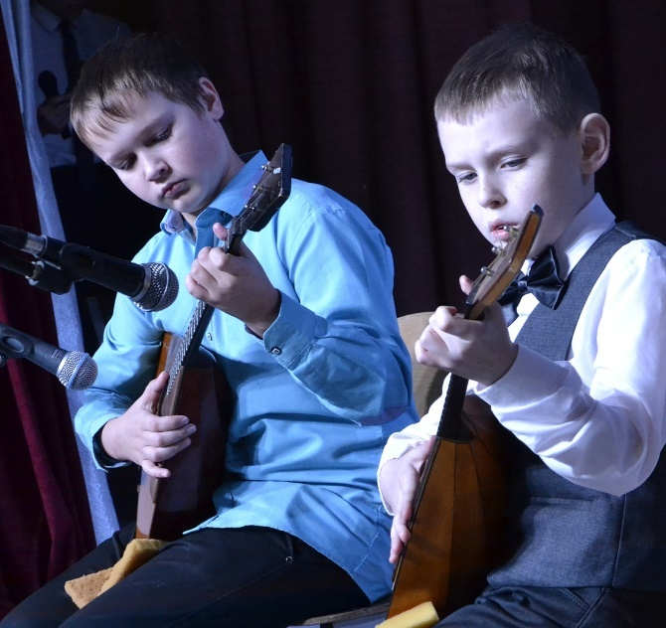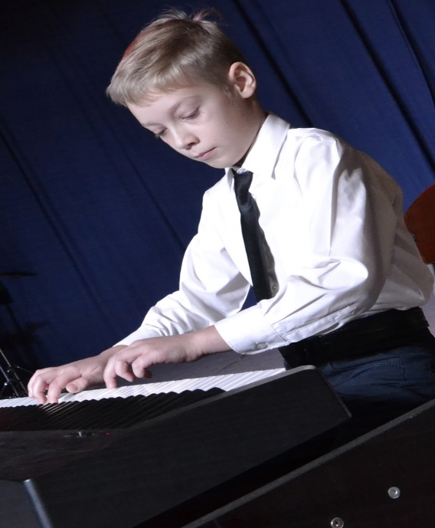

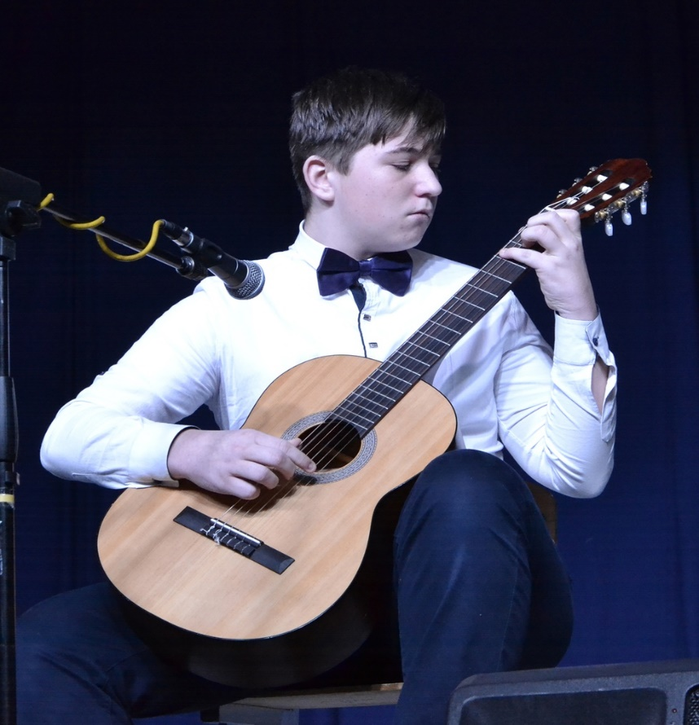

У школе працуюць 31 настаўнікаў, 16 з іх - з вышэйшай адукацыяй, 1 настаўнікі атрымліваюць завочна вышэйшую адукацыю.

Вышэйшую катэгорыю маюць 6 настаўнікаў, першую катэгорыю -13.

У структуру ДУА «Міёрская дзіцячая школа мастацтваў» уваходзяць: Дзісненскі філіял і інструментальныя класы ў аграгарадках Чапукі, Павяцце і Язна.

У ДУА «Міёрская дзіцячая школа мастацтваў» працуюць творчыя калектывы: са складу навучэнцаў – узорны аркестр баянаў-акардэонаў,

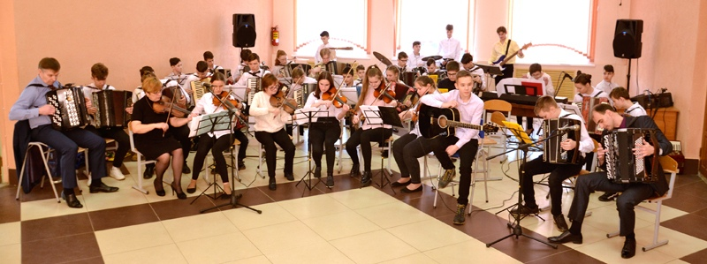

дзіцячы хор,

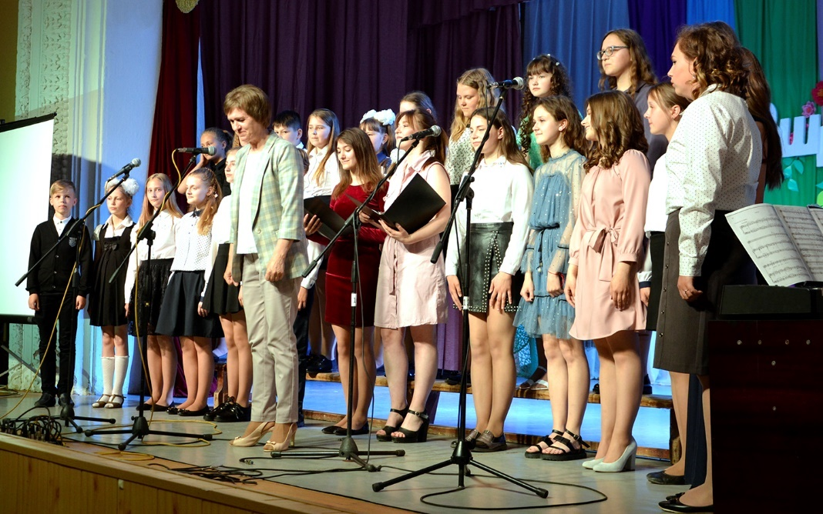

харэаграфічныя калектывы,

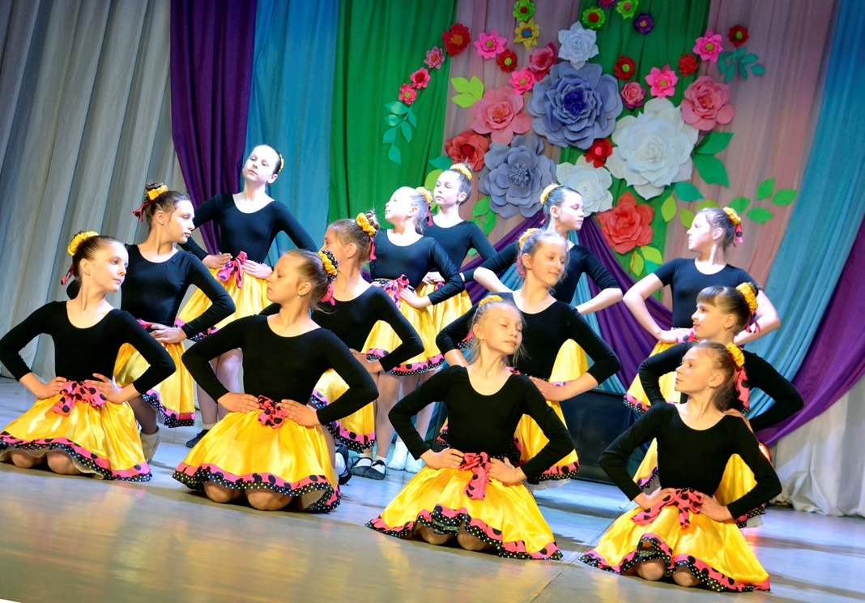

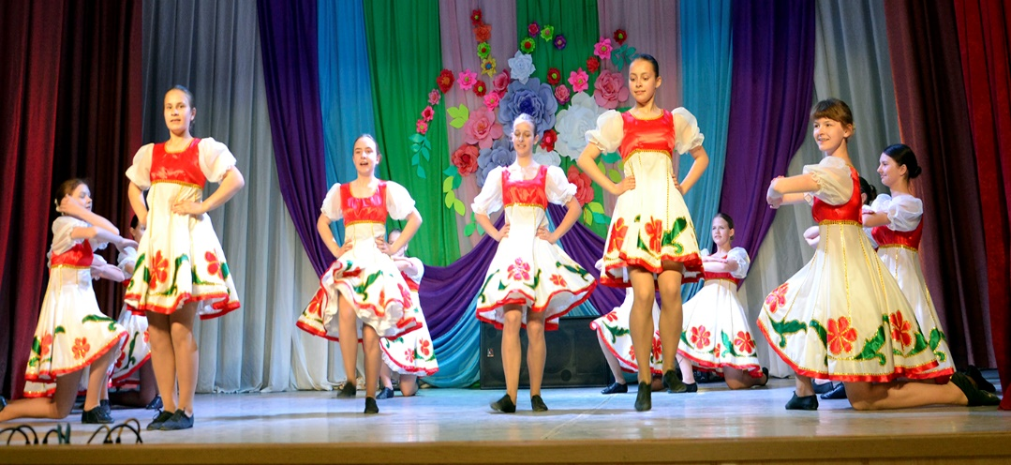

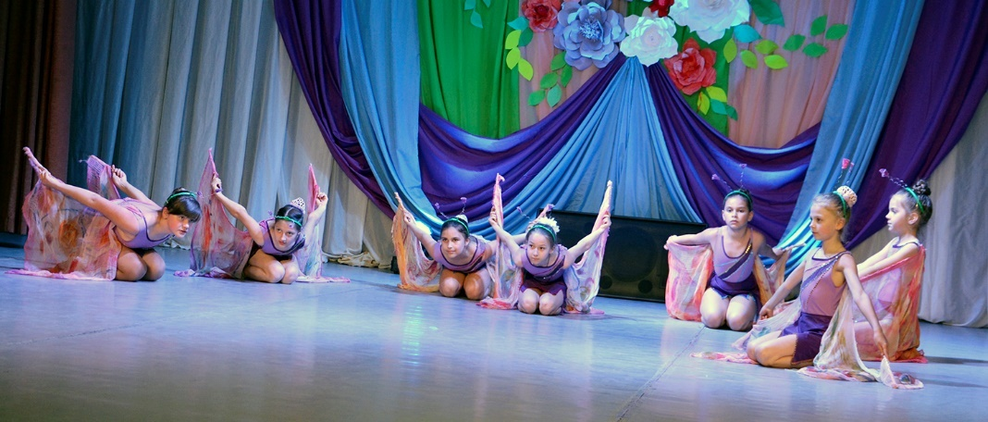

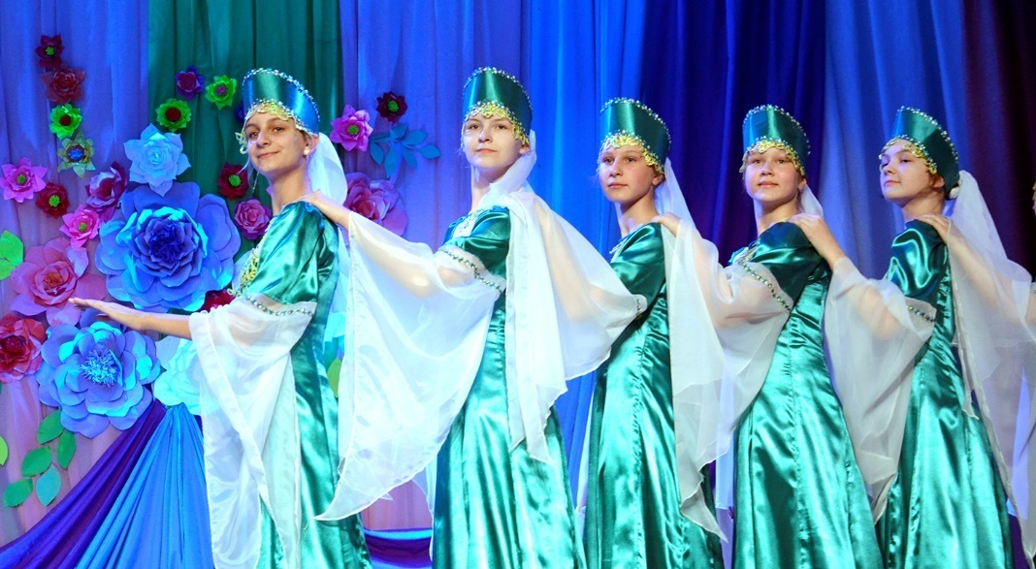

вакальныя групы, трыа гітарыстаў,

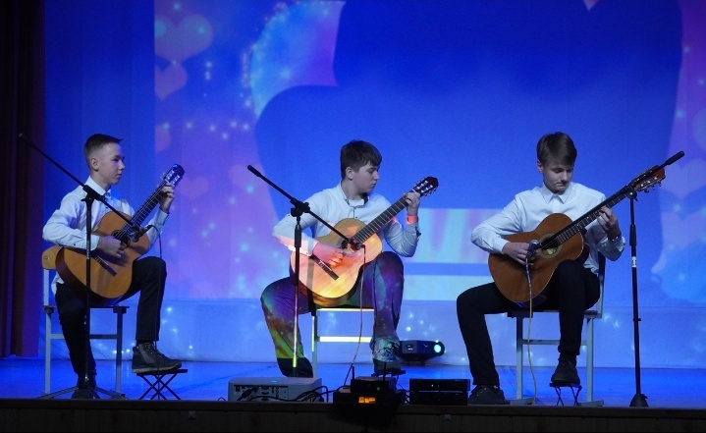

ансамбль скрыпачоў,

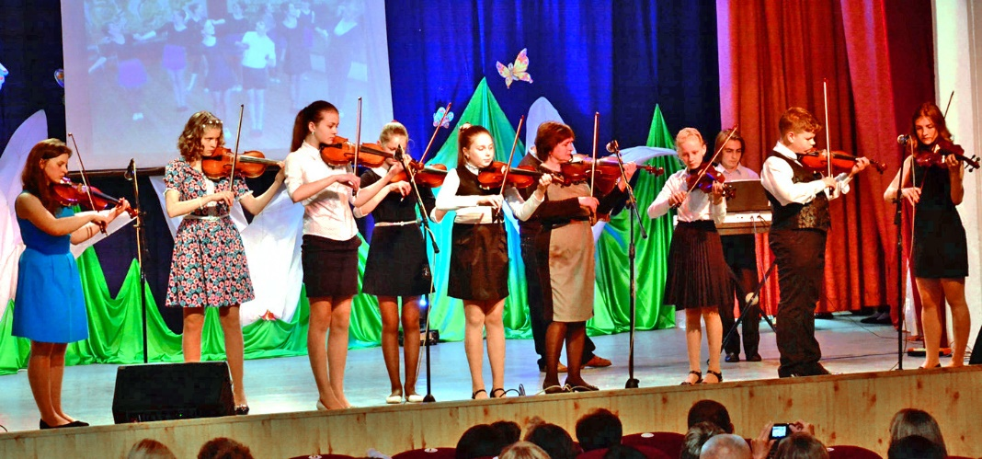

ансамбль народных інструментаў;
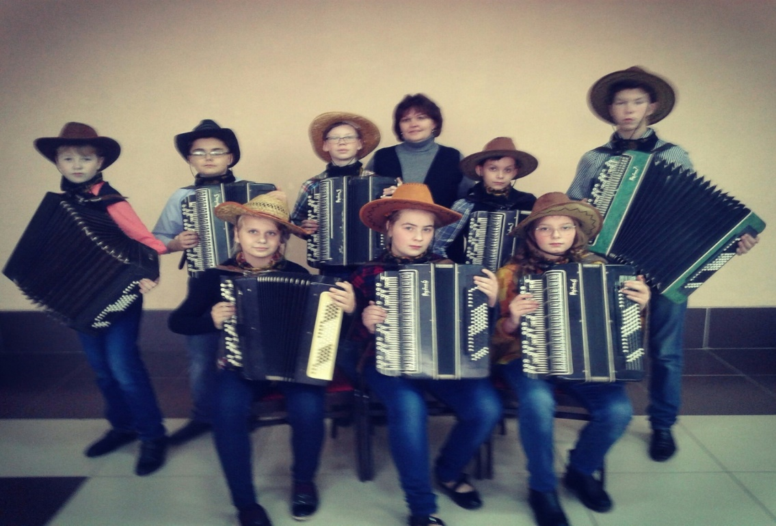

са складу выкладчыкаў-народны ансамбль народнай музыкі і песні «Мерыца»,

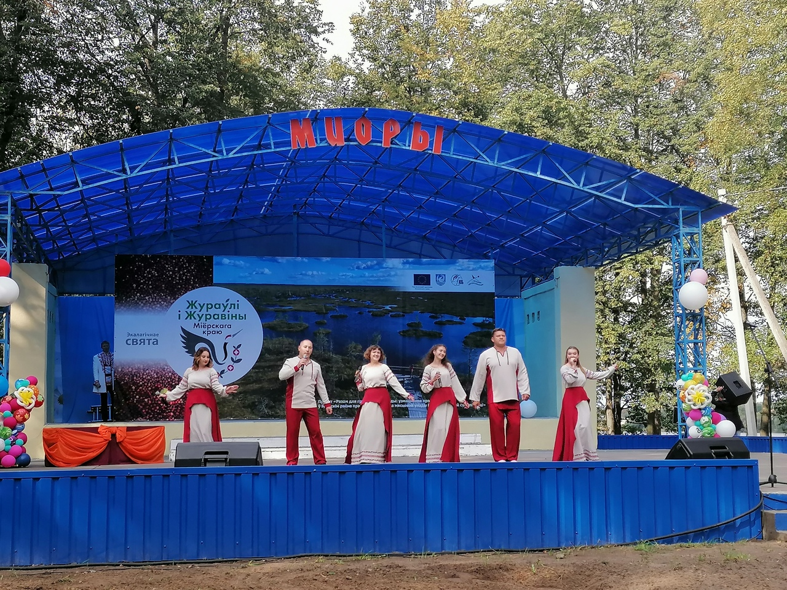

інструментальны квінтэт «In sound».

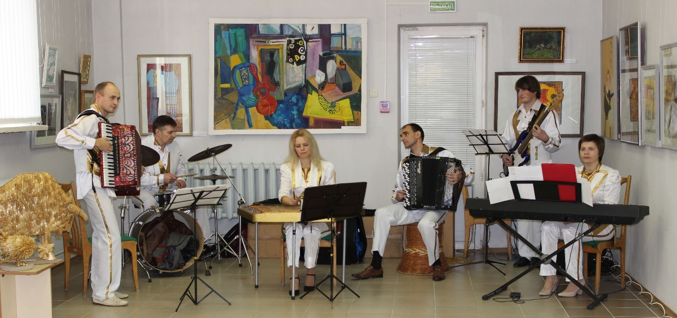

ансамбль народных інструментаў «Каліна».

